­­

BACHELOR´S THESIS / ENGINEERING 2025

Inés Sallent Ysamat

Thesis title (it may be longer than one line if necessary)

[TÍTOL DEL TREBALL]

Treball Fi de Grau de

Inés Sallent Ysamat

Director: Vladimir Estivill Castro

Grau en Enginyeria en Sistemes Audiovisuals

Curs 2024-2025



*[Pàgina en blanc]*

*[Tingueu en compte:*

*(i) No s’han de deixar pàgines blanques al cos del treball (índex fins la conclusió).*

*(ii) Utilitzar interlineat senzill i tipus de lletra Times New Roman.*

*(iii) Per a aquesta secció principal (cos del treball), la restricció del límit de pàgines és de 30 pàgines + 5% o 10% de marge.*

*(iv) La pàgina del final de capítol compta com a mitja pàgina.*

*(v) Podeu afegir un annex d'informació de suport a l’apèndix per incloure totes les dades/informació que necessiteu mostrar. El apèndix no té un límit de pàgines. Si tens informació a l’apèndix, has de fer referència en el text principal a la informació continguda en l’apèndix seguint aquest exemple:*

*document principal: “La taxa de natalitat als països europeus està disminuint molt ràpidament (vegeu Apèndix-1). Això vol dir que tot i que la gent viu més temps (figura Apèndix-1), amb el temps la mida de la població disminuirà".*

*(vi) Les referències s'inclouen a la secció de Bibliografia i s'exclouen de la limitació del nombre de pàgines. ]*

Dedicatòria [opcional] [mida 12]

Lorem ipsum

*[Pàgina en blanc]*

**Agraïments[mida 14]**

Text dels agraïments [mida 11]

Lorem ipsum dolor sit amet, consectetur adipisici elit, sed eiusmod tempor incidunt ut labore et dolore magna aliqua. Ut enim ad minim veniam, quis nostrud exercitation ullamco laboris nisi ut aliquid ex ea commodi consequat. Quis aute iure reprehenderit in voluptate velit esse cillum dolore eu fugiat nulla pariatur. Excepteur sint obcaecat cupiditat non proident, sunt in culpa qui officia deserunt mollit anim id est laborum.

Lorem ipsum dolor sit amet, consectetur adipisici elit, sed eiusmod tempor incidunt ut labore et dolore magna aliqua. Ut enim ad minim veniam, quis nostrud exercitation ullamco laboris nisi ut aliquid ex ea commodi consequat. Quis aute iure reprehenderit in voluptate velit esse cillum dolore eu fugiat nulla pariatur. Excepteur sint obcaecat cupiditat non proident, sunt in culpa qui officia deserunt mollit anim id est laborum.Lorem ipsum dolor sit amet, consectetur adipisici elit, sed eiusmod tempor incidunt ut labore et dolore magna aliqua. Ut enim ad minim veniam, quis nostrud exercitation ullamco laboris nisi ut aliquid ex ea commodi consequat. Quis aute iure reprehenderit in voluptate velit esse cillum dolore eu fugiat nulla pariatur. Excepteur sint obcaecat cupiditat non proident, sunt in culpa qui officia deserunt mollit anim id est laborum.

Lorem ipsum dolor sit amet, consectetur adipisici elit, sed eiusmod tempor incidunt ut labore et dolore magna aliqua. Ut enim ad minim veniam, quis nostrud exercitation ullamco laboris nisi ut aliquid ex ea commodi consequat. Quis aute iure reprehenderit in voluptate velit esse cillum dolore eu fugiat nulla pariatur. Excepteur sint obcaecat cupiditat non proident, sunt in culpa qui officia deserunt mollit anim id est laborum.

*[Pàgina en blanc]*

**Summary**

As technology continues to advance, the use of Artificial Intelligence (AI) is growing steadily. However, the measures to prevent the potential risks associated with its use have not always kept pace.

The aim of this project is to examine how people perceive the implementation of AI systems in automated processes. The hypothesis proposed is that users tend to be more receptive to AI when it is applied to automatic or repetitive tasks, such as those involved in personnel selection processes.

To address this hypothesis, I conducted a review of the existing literature, in order to deepen the understanding of AI, its definition, evolution, applications in automated processes, and the biases that may arise. Additionally, I draw attention  to the cognitive biases that affect human decision-making.

Based on this research, I designed a questionnaire from scratch with the aim of assessing users’ knowledge of and attitudes toward AI.

**Resumen [en una 2a llengua. Ex. Resumen][mida 14]**

**Resum**

*[Pàgina en blanc]*

**Índex[mida 14]**

*[Taula de contingut del treball, parts en què està dividida] [mida 11]*

Introducción 1

1.1 Motivación 1

1.2 Objetivos 1

1.3 Logros 2

1.4 Organización de la memoria 2

Revisión Literaria 3

2.1 Definición 3

2.2 Evolución 4

2.3 Ética IA (relacionado con la evolución) 7

2.4 Tipos de éticas / perfiles éticos 7

Metodología 8

3.1 Tecnologías utilizadas 8

3.1.1 Lenguaje: Python 8

3.2 Framework: Streamlit 8

3.3 Base de datos: Supabase 9

Development **¡Error! Marcador no definido.**

4.1 Títol de l’apartat **¡Error! Marcador no definido.**

4.2 Project Structure **¡Error! Marcador no definido.**

Experimental Design 11

5.1 Objectives and Hypothesis 11

5.2 Participants 11

5.3 Recruitment Method 11

5.4 Procedure 11

5.5 Collected Data 12

Análisis e Interpretación de los resultados 13

6.1 13

Conclusions i treball futur 15

**Llista de figures [opcional] [mida 14]**

*[Fes la llista amb la mateixa estructura mostrada a l’índex, amb mida 11. Les figures i gràfics al cos del treball es titulen a la part d’abaix, amb mida 10]*

**Llista de taules [opcional] [mida 14]**

*[Fes la llista amb la mateixa estructura mostrada a l’índex, amb mida 11. Les taules al cos del treball es titulen a la part d’adalt, amb mida 10]*

**Capítol 1**

# Introducción

En las últimas décadas, los avances tecnológicos han impulsado de manera significativa el desarrollo de la inteligencia artificial (IA). Esta evolución ha permitido su integración en múltiples ámbitos de la sociedad, contribuyendo al progreso en sectores tan diversos como la medicina, la comunicación y la automatización de tareas. Sin embargo, esta evolución tecnológica también ha generado preocupaciones éticas. Las decisiones automatizadas pueden estar influenciadas por sesgos presentes en los datos o en el diseño de los algoritmos. Estos sesgos pueden reforzar desigualdades existentes y afectar negativamente a ciertos colectivos, especialmente a los más vulnerables [1].

Actualmente, se están desarrollando sistemas que asumen tareas que antes eran exclusivamente humanas, lo cual ha intensificado el debate sobre cuestiones como la transparencia algorítmica, la equidad en los resultados y la atribución de responsabilidades en la toma de decisiones automatizadas [2]. Ante este contexto, resulta relevante preguntarse hasta qué punto la ciudadanía es consciente de los sesgos que pueden estar presentes en la inteligencia artificial.

## Motivación

Aunque la inteligencia artificial se ha integrado progresivamente en numerosos ámbitos de nuestra vida, su funcionamiento y consecuencias siguen siendo un terreno desconocido para gran parte de la ciudadanía. La automatización de decisiones, cada vez más común en contextos sociales, laborales o administrativos, se produce en muchos casos sin que las personas sean plenamente conscientes de ello, ni de los criterios que subyacen a esas decisiones. Esta falta de conocimiento o conciencia puede convertirse en un riesgo, especialmente si se considera que la IA ya está tomando decisiones que afectan directamente a las personas. Además, la ausencia de estrategias educativas o preventivas dificulta una adopción informada y crítica de estas tecnologías.

La motivación de este trabajo nace de esta preocupación: ¿es la ciudadanía realmente consciente del impacto de la IA y de los sesgos que puede contener? Y si no lo es, ¿deberíamos impulsar recursos, leyes o medidas educativas que fomenten la comprensión y el pensamiento crítico sobre estas tecnologías? Este trabajo busca contribuir a esta reflexión, con el objetivo de promover un uso más responsable, justo y transparente de la inteligencia artificial en la sociedad.

## Objetivos

Los objetivos de este trabajo son los siguientes:

* Investigar y analizar la evolución de la inteligencia artificial y sus avances más relevantes, con el fin de obtener un conocimiento más profundo sobre su funcionamiento y aplicaciones.
* Definir los distintos perfiles éticos existentes en la sociedad, con el fin de establecer una posible relación con los principios que podrían regir el comportamiento de los sistemas de inteligencia artificial.
* Evaluar cómo la sociedad utiliza y percibe la inteligencia artificial mediante un cuestionario que permita conocer el nivel de información, confianza que genera y las posibles inquietudes que despierta.
* Analizar los resultados obtenidos en el cuestionario para extraer conclusiones sobre el grado de conciencia de la ciudadanía sobre los sesgos proporcionados por la IA y proponer posibles medidas de prevención, educación o regulación orientadas a un uso más ético y responsable de la IA.

## Logros

En este trabajo se han cumplido los siguientes objetivos propuestos:

* “Logro 1”
* “Logro 2”

## Organización de la memoria

El contenido de la memoria se divide en los siguientes capítulos:

* **Capítulo 2:** se introduce el concepto de la inteligencia artificial y se realiza una revisión literaria focalizada en la evolución de la IA, en la ética humana relacionada con la de la IA.
* **Capítulo 3:** se explica las metodologías utilizadas en el desarrollo del proyecto.
* **Capítulo 4:**
* **Capítulo 5:**

**Capítulo 2**

# Revisión Literaria

Con el fin de dar respuesta a los objetivos de este trabajo, ya formulados en la introducción, se ha realizado una revisión literaria sobre la inteligencia artificial (IA), basada en su definición, evolución, legislación y sus principales ventajas y desventajas.

## 2.1 Definición

La inteligencia artificial (IA) es un concepto amplio y en constante evolución, cuya definición resulta compleja, ya que actualmente no existe una definición universalmente aceptada [g]. La primera definición reconocida fue propuesta en 1955 por uno de los pioneros de la IA, el profesor de Stanford John McCarthy, quien la definió como “la ciencia e ingeniería de fabricar máquinas inteligentes” [h]. Un año más tarde, en 1956 se llevó a cabo la primera investigación formal en el ámbito de la IA [i].

Desde entonces, diversas instituciones han intentado delimitar el concepto. La Real Academia Española (RAE), define la inteligencia artificial como la “disciplina científica que se ocupa de crear programas informáticos que ejecutan operaciones comparables a las que realiza la mente humana, como el aprendizaje o el razonamiento lógico”. Por su parte, un artículo publicado por el Gobierno de España sugiere que la IA “es un campo de la informática centrado en crear sistemas capaces de realizar tareas que normalmente requieren inteligencia humana, como el aprendizaje, el razonamiento y la percepción” [g].

El Parlamento Europeo, en el Reglamento (UE) 2024/1689, ofrece una definición más técnica: un sistema de IA es “un sistema basado en una máquina que está diseñado para funcionar con distintos niveles de autonomía y que puede mostrar capacidad de adaptación tras el despliegue, y que, para objetivos explícitos o implícitos, infiere de la información de entrada que recibe la manera de generar resultados de salida, como predicciones, contenidos, recomendaciones o decisiones, que pueden influir en entornos físicos o virtuales.” (art. 3, def. 1).

Asimismo, la UNESCO [1] propone una definición desde un punto de vista ingenieril, definiendo la IA como “un sistema digital que procesa y analiza información en su entorno para actuar sobre él -con cierto grado de autonomía- con el fin de alcanzar objetivos específicos”. [j]

Estas distintas definiciones evidencian la complejidad del concepto y la multiplicidad de enfoques desde los que puede ser abordado. Entender esta variedad de enfoques es fundamental para analizar cómo influyen en la percepción pública y en las consideraciones éticas relacionadas con la IA.

## 2.2 Evolución

La palabra *robot* fue utilizada por primera vez en el año 1921, en una obra de teatro de ciencia ficción, *Robots Universales Rossum,* escrita por el escritor checo Karel Čapek. Obra que trata sobre una empresa que fabrica humanos artificiales para ayudar con el trabajo a las personas [k].

Posteriormente, la década de los 50 fue muy importante para los avances de la inteligencia artificial (IA). Alan Turing fue el primer científico que, en el año 1950, publicó el artículo *Computing machinery and intelligence,* en el que cuestionó si las máquinas eran capaces de pensar por sí mismas [L]. Aunque no se acuñó al término que hoy en día conocemos como IA hasta el año 1956, cuando el profesor de Stanford John McCarthy organizó una conferencia en la Universidad de Dartmouth [k]. En el mismo año, Allen Newell y Herbert Simon fueron coautores de *Logic Theorist*, un programa de IA diseñado para imitar las habilidades de resolución de problemas de un ser humano [k].

En 1958, McCarthy creó el primer lenguaje de programación orientado a la investigación en IA, conocido como *List Processing* (LISP). Poco después, en 1959, el científico Arthur Samuel acuñó el término “machine learning” (aprendizaje automático) a partir de sus trabajos para entrenar un ordenador en el juego del ajedrez [L].

En 1961, se introdujo el robot “Unimate”, el primero en trabajar en una cadena de montaje en la empresa *General Motors*[2]. Más adelante, en el año 1966, “*ELIZA*”, el primer *chatbot* [3]con capacidad para conversar con una persona en inglés, fue desarrollada por el científico informático de MIT, Joseph Weizenbaum [k].

Estos avances dieron paso a que, en 1970, Marvin Minsky declarara en la revista *Life* que “en el plazo de tres a ocho años dispondremos de una máquina con la inteligencia general de un ser humano medio”. No obstante, ese optimismo no se materializó. Las investigaciones de la IA se enfrentaron múltiples obstáculos y decepciones, lo que llevó a una disminución en la financiación y el interés en el campo. No fue hasta 1986, cuando David Rumelhart, Geoffrey Hinton y Ronald Williams popularizaron el algoritmo de retropropagación para entrenar redes neuronales multicapa, que la IA volvió a despertar interés. Sin embargo, este impulso se desvaneció en 1987, iniciando otro período de desinterés [L][k].

Sin embargo, este "invierno de la IA" no impidió que se produjeran algunos avances significativos en el sector. Uno de los más destacados fue en 1997, cuando *Deep Blue*, un superordenador desarrollado por IBM, logró vencer al vigente campeón mundial de ajedrez, Gary Kasparov[4], en una partida de ajedrez. Lo que supuso un gran avance en el desarrollo de la IA creada para la toma de decisiones [k].

Durante los primeros años del siglo XXI, la inteligencia artificial empezó a avanzar con más fuerza gracias a la mejora del procesamiento de datos y al aumento de la información disponible. Esto dio lugar al concepto de *big data*, que consiste en analizar grandes volúmenes de datos, tanto estructurados como no estructurados, para poder extraer información útil y tomar mejores decisiones con ayuda de algoritmos de aprendizaje automático [k].

Uno de los avances más importantes durante este periodo fue la aparición, en el año 2002, del primer robot de éxito comercial para el hogar, una aspiradora automática llamada “R*oomba”*. Más adelante, en 2009, Fei-Fei Lilanzó al mercado una base de datos gratuita de 14 millones de imágenes llamada imageNet, que los investigadores de la IA utilizaron para entrenar redes neuronales capaces de identificar objetos y clasificar imágenes [k].

En paralelo, los asistentes virtuales comenzaron a incorporarse a la vida cotidiana. En 2011 *Apple* presentó *Siri*, su primer asistente por voz y poco después, en 2014, *Amazon* lanzó al mercado *Alexa*, un asistente virtual diseñado para interactuar mediante comandos de voz [k][m].

Durante estos últimos años, el desarrollo del aprendizaje profundo[5], de sistemas de reconocimiento y generación de imágenes y lenguaje ha evolucionado de manera significativa. Uno de los avances más significativos en este ámbito se produjo en el año 2012, cuando surgió *AlexNet*, una red neuronal capaz de reconocer imágenes de la base de datos de *imageNet* con un rendimiento sobrehumano por primera vez. Este avance marcó un hito en la historia de la inteligencia artificial y aceleró el desarrollo del aprendizaje profundo [m].

Grandes compañías tecnológicas impulsaron este progreso desde entonces. Por ejemplo, Facebook creó en 2013 su laboratorio *FAIR (Facebook Artificial Intelligence Research)*, impulsando el desarrollo de modelos cada vez más complejos en visión, lenguaje y aprendizaje autónomo [p][r]. En este contexto de avances continuos, *DeepMind* sorprendió al mundo en 2016 con *AlphaGo*, un sistema de inteligencia artificial que derrotó al campeón mundial del juego *Go*, un juego conocido por su complejidad estratégica. Pero no se quedó ahí, ya que al año siguiente la versión mejorada *AlphaGo Master* derrotó al jugador número uno del mundo, Ke Jie, consolidando el dominio de la IA en esta área [k][m].

Estos progresos también generaron preocupaciones sobre los riesgos de la IA. En 2017, el físico Stephen Hawking advirtió que “a menos que aprendamos a prepararnos para los riesgos potenciales y a evitarlos, la inteligencia artificial puede ser el peor acontecimiento de la historia de nuestra civilización” [k].

Aun así, el ámbito de la IA siguió avanzando. En 2018, *OpenIA* presentó *GPT* (*Generative Pre-trained Transformer*), un modelo que marcó un antes y un después en el aprendizaje no supervisado del lenguaje. Este modelo, con más de 117 millones de parámetros, demostró la capacidad de una IA para predecir y generar texto de forma coherente a partir de grandes volúmenes de datos. Este desarrollo asentó las bases para modelos posteriores más avanzados, como GPT-2 y GPT-3, que ampliaron aún más las capacidades de la inteligencia artificial en el ámbito del lenguaje [q].

En noviembre de 2022, *OpenAI* lanzó *ChatGPT*, un chatbot basado en inteligencia artificial que, en poco tiempo, se convirtió en un fenómeno global gracias a su capacidad para responder de forma coherente a preguntas y solicitudes de los usuarios. Este avance avivó el interés internacional por las aplicaciones de la inteligencia artificial generativa [r].

Apenas unos meses después, en marzo de 2023, OpenAI lanzó GPT-4, un modelo aún más avanzado y con capacidades multimodales, es decir, capaz de interpretar tanto texto como imágenes. Este modelo mostró una mejora significativa en tareas de comprensión lectora, razonamiento complejo, resolución de problemas matemáticos, programación y generación de contenido especializado [t]. Modelo que integró *Microsoft* en su asistente, *Copilot* [s]. Por otro lado, *Google DeepMind* presentó **Gemini**, una nueva familia de modelos de IA diseñados para trabajar con múltiples tipos de entrada (texto, imagen, código), y optimizados para un razonamiento más alineado con valores humanos [u].

Estos avances han posicionado a la inteligencia artificial como un elemento central en la innovación tecnológica actual, impulsando nuevas aplicaciones y modelos de negocio en múltiples sectores.

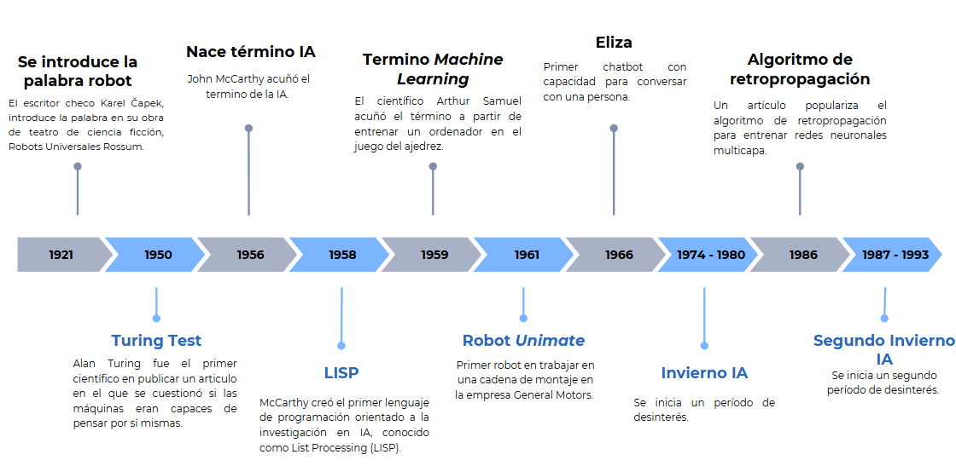

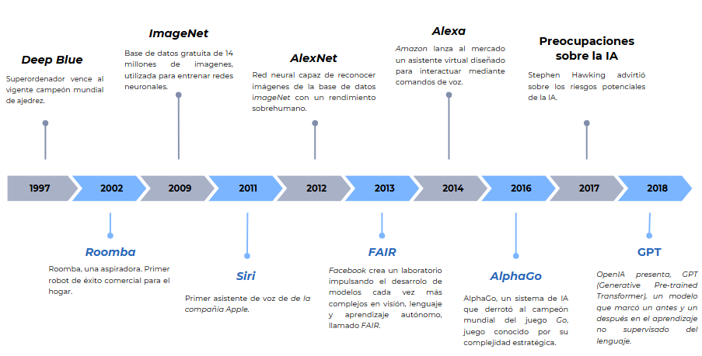

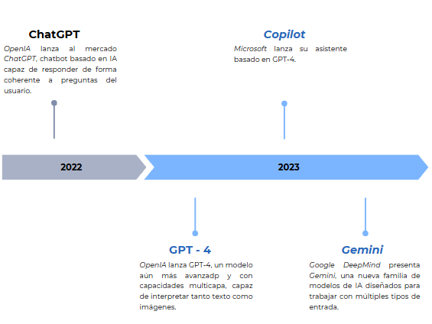

***Figura 1.1:*** *Línea del tiempo de la evolución de la IA (elaboración propia).*

## 2.3 Ética IA (relacionado con la evolución)

## 2.4 Tipos de éticas / perfiles éticos (Qué tipo de ética sigue la IA.)

Sócrates definió la moralidad como “cómo deberíamos vivir”. Sin embargo, no hemos logrado avanzar más allá de esta formulación, ya que cualquier intento de definirla tiende a entrar en conflicto con al menos una de las muchas teorías éticas existentes [v].

Donde sí hemos conseguido avanzar es en la definición de una concepción mínima de la moralidad, que consiste en el esfuerzo por guiar nuestras acciones usando la razón. Es decir, actuar conforme a las mejores razones disponibles, mientras intentamos dar la misma importancia a los intereses de todas las personas afectadas por nuestras decisiones. Pero no toda teoría ética acepta esta definición mínima. Ahora bien, no todas las teorías éticas aceptan esta definición mínima [v].

### 2.4.1 Principales teorías éticas

Las principales teorías éticas se reflejan ampliamente en la vida social y pueden aplicarse a diversas acciones o dimensiones de la sociedad [x] . A continuación, se presentan algunas de las más reconocidas:

* Utilitarismo:
* Deontología:
* Ética de la virtud:
* Ética del cuidado:

Utilitarismo: “el credo que acepta como fundamento de la moral la “utilidad”, o el “pincipio de la máxima felicidad”, sostiene que las acciones son buenas en cuant trienden a promover la feliciaded, malas en cuanto tiendend a producir lo opuest a la felicidad. Por felicidad se entiende placer y ausencia de dolor; por indeliciadad, dolor y provación de placer. (utilitariso, 1864, pp. 9 – 10) .

La felidad, en contesto moral, “no es la máxima felidad particular del agente, sino la media mayor de felidad en conjunto” . En cuanto a la convivencia, lo conveniente como opuestoa lo bueno significa en general lo que sirve al interés del individuo como tal, sin atender al bien común, “como cuando un ministro sacrifica el interés de su apis para conservar su puesto”. Tal conducta es claramente incompatible con el principio de la máxima felicidad.

(libro historia de la filosofía (federick Copleston) pag 27.

### 2.4.2 Perfiles éticos dentro de la sociedad

Según la Real Academia Española (RAE), un perfil es un “conjunto de rasgos que caracterizan a una persona o cosa”, cuando hablamos de perfil ético tendemos a referimos a las directrices de nuestra propia conducta [w].

Todas las principales teorías éticas pueden ser aplicadas a distintas acciones dentro de la

sociedad o a sus dimensiones. Algunas de las teorías normativas más populares y reconocidas

son el utilitarismo, en el cual las decisiones éticas se toman tras una evaluación de las posibles consecuencias de la acción; la deontología, en la cual las decisiones se toman en respuesta a derechos y deberes; la ética del cuidado, donde el aspecto moral depende de procurar el bienestar de los demás; y la ética de la virtud, en la cual el enfoque no está en evaluar la acción, sino a la persona

**Capítulo 3**

# Metodología

## 3.1 Tecnologías utilizadas

### 3.1.1 Lenguaje: Python

Para la implementación de la aplicación, se ha utilizado Python 3.13.1 [a].

Python es un lenguaje de programación ampliamente utilizado en el desarrollo de software para aplicaciones web, ciencia de datos y aprendizaje automático (ML). Según el índice *TIOBE* Programming Community, Python es considerado el lenguaje de programación número uno en marzo de 2025 [b].

Python es conocido por su eficiencia y facilidad de aprendizaje, especialmente en comparación con otros lenguajes como *Java* o *C++*, gracias a su sintaxis sencilla. Es un lenguaje multiparadigma[6], lo que lo hace más flexible y compatible que otros lenguajes. Además, Python es capaz de ejecutarse en múltiples plataformas.

Una de las mayores ventajas de Python es su amplio ecosistema de bibliotecas y frameworks, como *NumPy*, *Pandas* y *Django*, que potencian en gran medida sus capacidades en el procesamiento de datos y el desarrollo web.

Python es un lenguaje interpretado, lo que significa que ejecuta el código línea por línea. Si se detecta algún error durante la ejecución, esta se detiene de inmediato, lo cual facilita la depuración.



*Imagen 1: Logo Python*

### 3.1.2 Framework: Streamlit

Tras considerar varios frameworks disponibles en Python, se optó por utilizar Streamlit para facilitar y simplificar el proceso de desarrollo de la aplicación web [c]. Esta decisión también estuvo influenciada por la experiencia previa con Streamlit durante el grado.

Streamlit es un framework gratuito y de código abierto para crear y compartir aplicaciones web, principalmente orientadas al aprendizaje automático y a la ciencia de datos. Al estar basado en Python, permite integrar bibliotecas populares como *Pandas*, *Matplotlib* y *Plotly*, lo que facilita el análisis y la visualización de datos de forma eficiente.

Además, Streamlit elimina la necesidad de conocimientos en tecnologías de desarrollo front-end como *HTML*, *CSS* o *JavaScript*. Esto permite crear aplicaciones interactivas y totalmente funcionales utilizando únicamente Python, lo cual resulta especialmente ventajoso en este caso, ya que el objetivo es centrarse en la lógica de la aplicación más que en su desarrollo visual, especialmente considerando que durante el grado no hemos trabajado con dichas tecnologías front-end.

Asimismo, Streamlit aprovecha el hecho de que Python es un lenguaje interpretado, permitiendo realizar modificaciones en el código en tiempo real, sin necesidad de recompilar ni reiniciar el servidor local. Esta característica acelera considerablemente el proceso de desarrollo, ya que los cambios se reflejan de inmediato en la aplicación web, lo que permite iterar rápidamente en el diseño y la funcionalidad, además de facilitar la depuración de errores.



*Imagen 2: Logo Streamlit*

### 3.1.3 Base de datos: Supabase

Para el almacenamiento de los datos del proyecto se ha utilizado *supabase*, una alternativa de *Firebase* de código abierto el cual usa *PostgreSQL* como base de datos principal [d].

La conexión entre la base de datos y el script de la aplicación se ha realizado mediante la URL de la base de datos y una clave API privada, la cual actúa como un mecanismo de autenticación que permite controlar qué usuarios o aplicaciones tienen acceso a los datos. Esta clave, similar a una contraseña, esta guardada fuera del alcance de cualquier persona no autorizada, ya que debe mantenerse protegida para evitar poner en riesgo la confidencialidad de los datos de los usuarios.

La estructura de la base de datos ha sido definida manualmente usando SQL desde la propia interfaz de supabase.



*Imagen 3: Logo supabase*

## 3.2 Estructura proyecto

El proyecto se ha estructurado de una manera sencilla y precisa, para así facilitar la navegación de los archivos (*Figura X).* Con el objetivo de evitar la pérdida de información, todos los documentos, excepto el que contiene los credenciales necesarios para acceder a la base de datos, se han subido a un repositorio de *GitHub*.

A continuación, se resume el contenido principal del proyecto:

* **.devcontainer/:** carpeta utilizada para la configuración del entorno de desarrollo en contenedores, lo cual facilita replicar el entorno en diferentes equipos.
* **.streamlit/:** contiene el documento *secrets*, donde se encuentran las credenciales necesarias para acceder a la base de datos.
* **idiomas/:** carpeta con las traducciones de la aplicación (*castellano.py*, *catala.py* y *english.py)*.
* **app.py:** archivo que contiene la aplicación del cuestionario.
* **README.md:** documento que contiene una descripción general del proyecto. Incluye la explicación del propósito y otros detalles relevantes. Está pensado para usuarios que quieran entender el proyecto.
* **requirements.txt**: contiene la lista de dependencias necesarias para que la aplicación funcione correctamente.

TFG/

├── .devcontainer/

│ └── devcontainer

├── .streamlit/

│ └── secrets

├── idiomas/

│ ├── _pycache_

│ ├── castellano.py

│ ├── catala.py

│ └── english.py

├── app.py

├── README.md

├── requirements.txt

└── .gitgnore

*Figura X: Estructura proyecto*

**Capítulo 4**

# Diseño Experimental

## 4.1 Objetivos e hipótesis

Este trabajo propone analizar las opiniones de las personas sobre la utilidad de la inteligencia artificial, haciendo hincapié en su conocimiento y percepción ética. Se pretende identificar en quéxº aspectos hay una mayor aceptación de la IA cuando se aplica a tareas automáticas, en función del nivel de conocimiento del usuario sobre su funcionamiento, así como de su consciencia sobre los beneficios y sesgos asociados.

El cuestionario ha sido diseñado para obtener información sobre el conocimiento que tienen los usuarios acerca de la IA, incluyendo su comprensión de los sesgos y de sus aplicaciones, el uso que hacen de esta tecnología en distintos ámbitos, y sus actitudes respecto a diversos dilemas éticos.

A partir del análisis de la información recogida, se espera, extraer conclusiones sobre el grado de consciencia de los usuarios en estos ámbitos y al mismo tiempo, proponer posibles medidas de divulgación o regulación de la IA hacia un ámbito más ético y responsable.

## 4.2 Participants

The questionnaire is open to people of all ages, although it is primarily targeted at individuals over 16 years old, as this is the legal minimum working age in many countries. Some questions address topics that require a certain level of maturity, such as job candidate selection.

There will be no exclusion based on gender, nationality, socioeconomic status, or academic background. The only requirements to participate are having internet access and an interest in completing the questionnaire.

## 4.3 Recruitment Method

Participants will be recruited through various methods, such as direct messages sent via WhatsApp. Additionally, invitations may be distributed by email, both through personal contacts and, if possible, via targeted university groups or mailing list platforms.

The participants will receive a message including a link to the questionnaire, along with a brief explanation of the project's purpose and relevance.

## 4.4 Procedure

Participants will access the questionnaire through a shared link. Upon entering, they will first see a brief description of the project, followed by the initial section of the questionnaire, which collects basic personal information.

Next, participants will answer a set of questions assessing their general knowledge about artificial intelligence. This is followed by a final section containing scenario-based questions related to the use of AI in specific contexts, such as job recruitment.

At the end of the questionnaire, participants will find a “Submit” button. Once clicked, their responses will be recorded and stored for later analysis.

## 4.5 Collected Data

As mentioned in *Chapter 3*, the data is stored in a private *Google sheet* structured as shown below

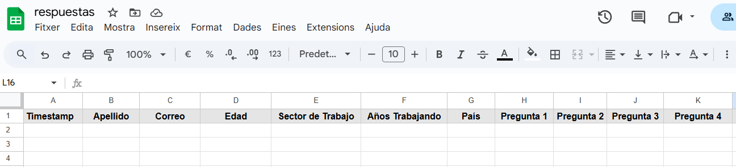

*Image 3: Spreadsheet structure*

The questionnaire collects the timestamp at the moment of submission, the participant’s email address, if they decided to provide it (this field is optional), age, academic level, field of study, years of experience in that field, country of residence and finally the responses to each question, with each answer in its respective column.

**Capítulo 5**

# Análisis e Interpretación de los resultados

## 5.1

# Conclusions i treball futur

[Es pot separar conclusions i treball futur en capítols diferents, sense sobrepassar les 30 pàgines del cos de treball.]

[ Text conclusió i treball futur. El text és pot separar en apartats.][mida 11]

Lorem

**Bibliografía**

[1] (*UNESCO’s Recommendation on the Ethics of Artificial Intelligence: key facts - UNESCO Biblioteca Digital*, s. f.)

[2] Mittelstadt, B. D., Allo, P., Taddeo, M., Wachter, S., & Floridi, L. (2016). The ethics of algorithms: Mapping the debate. *Big Data & Society*, *3*(2). <https://doi.org/10.1177/2053951716679679>

[a] *Streamlit • Streamlit*. (n.d.). <https://streamlit.io/>

[b] Jansen, P. (2022, 3 junio). *TIOBE Index - TIOBE*. TIOBE. <https://www.tiobe.com/tiobe-index/>

[c] Workspace, G. (n.d.). *Google Sheets: Online Spreadsheets & Templates | Google Workspace*. Google Workspace. <https://workspace.google.com/products/sheets/>

[d] Supabase. (s. f.). *GitHub - supabase/supabase: The open source Firebase alternative. Supabase gives you a dedicated Postgres database to build your web, mobile, and AI applications.* GitHub. https://github.com/supabase/supabase

[e] *About RESTful APIs*. (n.d.-b). Google for Developers. <https://developers.google.com/photos/overview/about-restful-apis>

[f] *Service accounts overview*. (s. f.). Google Cloud. <https://cloud.google.com/iam/docs/service-account-overview>

[g] *Qué es la Inteligencia Artificial | Plan de Recuperación, Transformación y Resiliencia Gobierno de España.* (s. f.). <https://planderecuperacion.gob.es/noticias/que-es-inteligencia-artificial-ia-prtr>

Regulation (EU) 2024/1689 of the European Parliament and of the Council of 13 June 2024 laying down harmonized rules on artificial intelligence. *Official Journal of the European Union*, L 1689. <https://www.boe.es/buscar/doc.php?id=DOUE-L-2024-81079>

[h] Manning, C. (2020). *Artificial intelligence definitions*. Stanford Institute for Human-Centered Artificial Intelligence (HAI). <https://hai-production.s3.amazonaws.com/files/2020-09/AI-Definitions-HAI.pdf>

[i] GENERAL _ ARTICLE JohnMcCarthy – Father of Artificial Intelligence

[j] Martínez, M. V., UNESCO Office Montevideo and Regional Bureau for Science in Latin America and the Caribbean, & Consejo Latinoamericano de Ciencias Sociales. (2024). *De qué hablamos cuando hablamos de inteligencia artificial* (MTD/SC/2024/PI/06; 33 págs.). <https://creativecommons.org/licenses/by-sa/3.0/igo/>

[k] *Vista de UNA DOBLE HISTORIA DE LA INTELIGENCIA ARTIFICIAL: AVANCE TECNOLÓGICO y PROCESO DE REGULACIÓN EN EUROPA*. (s. f.). <https://revista.proeditio.com/rpdd/article/view/7857/8369>

[L] Abeliuk, A., & Gutiérrez, C. (2021). *Historia y evolución de la inteligencia artificial*. Revista Bits, Universidad de Chile. <https://revistasdex.uchile.cl/index.php/bits/article/download/2767/2700>

[n] Turing, A. M. (1950). Computing machinery and intelligence. *Mind, 59*(236), 433–460. <https://doi.org/10.1093/mind/LIX.236.433>

[m] *Vista de Evolución de la Inteligencia Artificial y su impacto en la Educación: Revisión de la literatura*. (s. f.). <https://tsachila.edu.ec/ojs/index.php/TSEDE/article/view/195/129>

[o] Oracle. (2022, 20 agosto). *What is Deep Learning?* <https://www.oracle.com/es/artificial-intelligence/machine-learning/what-is-deep-learning/>

[p] LeCun, Y., Pesenti, J., & Schroepfer, M. (2020, 24 marzo). *FAIR turns five: What we’ve accomplished and where we’re headed*. Engineering At Meta. <https://engineering.fb.com/2018/12/05/ai-research/fair-fifth-anniversary/>

[r] Martínez-Ortega, A. G., & Medina-Chicaiza, R. P. (2020). Tecnologías en la inteligencia artificial para el Marketing: una revisión de la literatura. *Pro Sciences*, *4*(30), 36-47. <https://doi.org/10.29018/issn.2588-1000vol4iss30.2020pp36-47>

[q] “What is GPT (generative pretrained transformer)?”, consultado en: <https://www.ibm.com/think/topics/gpt>

[s] KelliDavis. (s. f.). *Overview of Microsoft 365 Copilot Chat*. Microsoft Learn. <https://learn.microsoft.com/en-us/copilot/overview#microsoft-365--chat--chat>

[t] ¿Qué es GPT-4o?, consultado en:

<https://www.ibm.com/es-es/think/topics/gpt-4o>

[u] “What is Google Gemini?”, consultado en: <https://www.ibm.com/think/topics/google-gemini>

[v] Rachels, J., & Rachels, S. (2012). *The elements of moral philosophy* (7th ed.). McGraw-Hill.

[w] Butrón, I. M. R. (2024, 12 abril). Mi perfil ético. *IOMG*. <https://www.iomg.edu.do/post/mi-perfil-%C3%A9tico-1>

[x] Katharina.kiener-Manu. (s. f.). *Integrity Ethics Module 3*. <https://www.unodc.org/e4j/es/integrity-ethics/module-3/index.html>

**Anexo**

[Seguiu una estructura lògica que coincideixi amb la secció del cos principal. No hi ha límit de pàgines.

• Llista de continguts

• 1a secció

• 2a secció

• Referències (només d’informació contiguda a l’apèndix)]

1. **Cuestionario**

Para acceder a la web que corresponde al cuestionario realizado se hace a través del siguiente enlace: <https://ai-study-tfg.streamlit.app/>

Todas las preguntas son de elaboración propia.

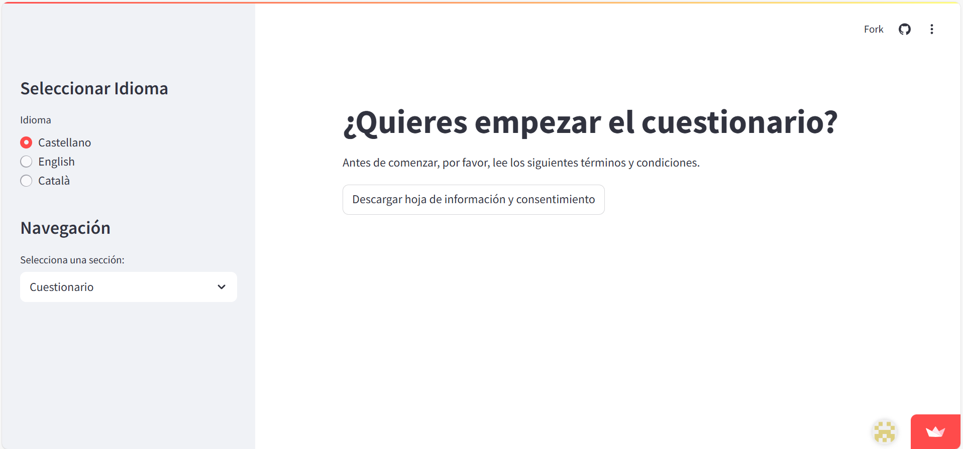

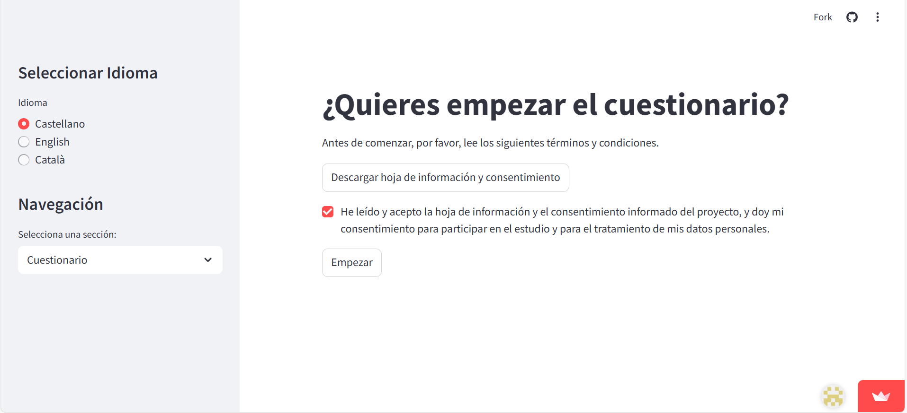

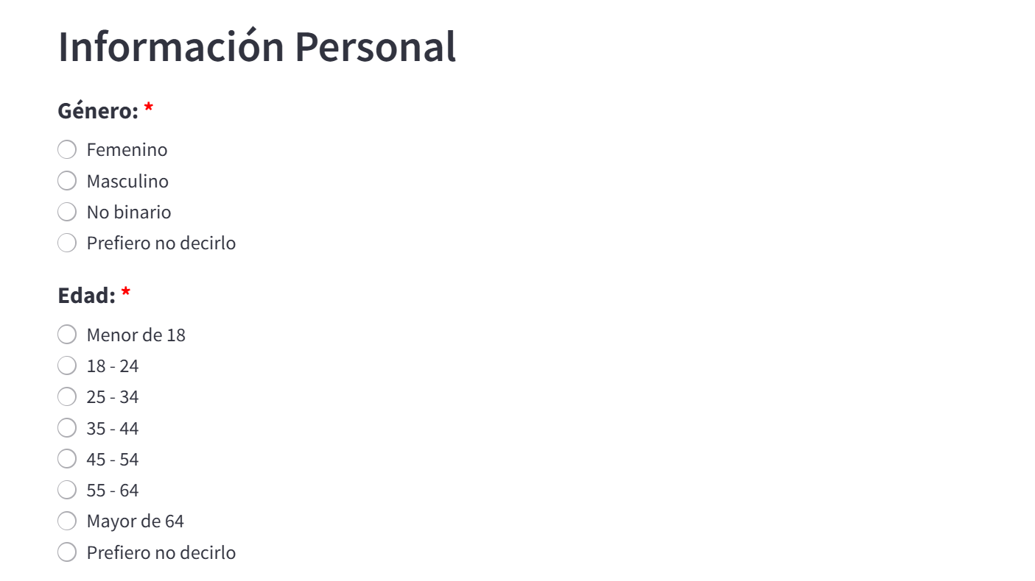

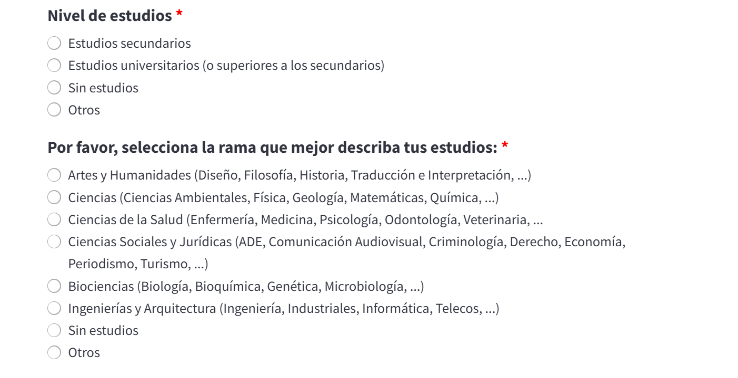

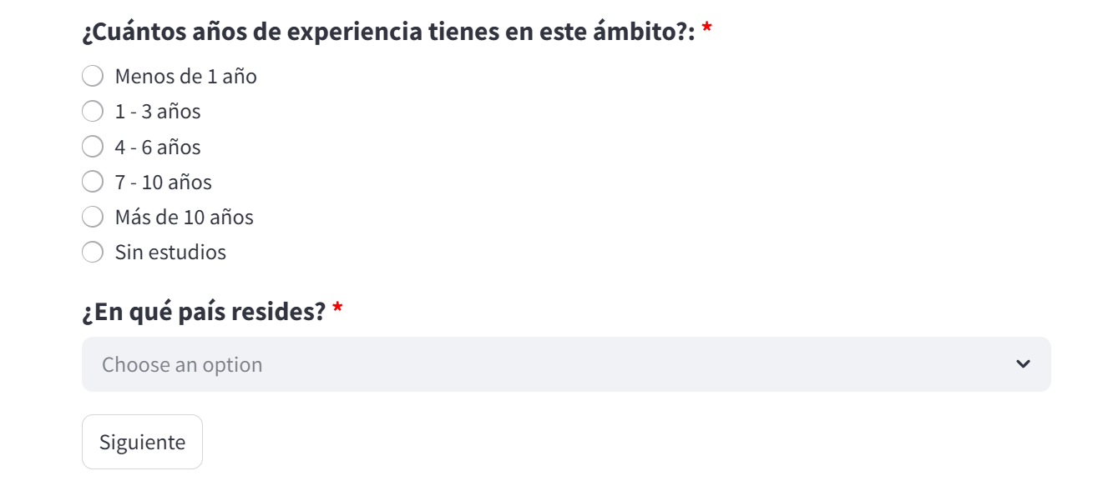

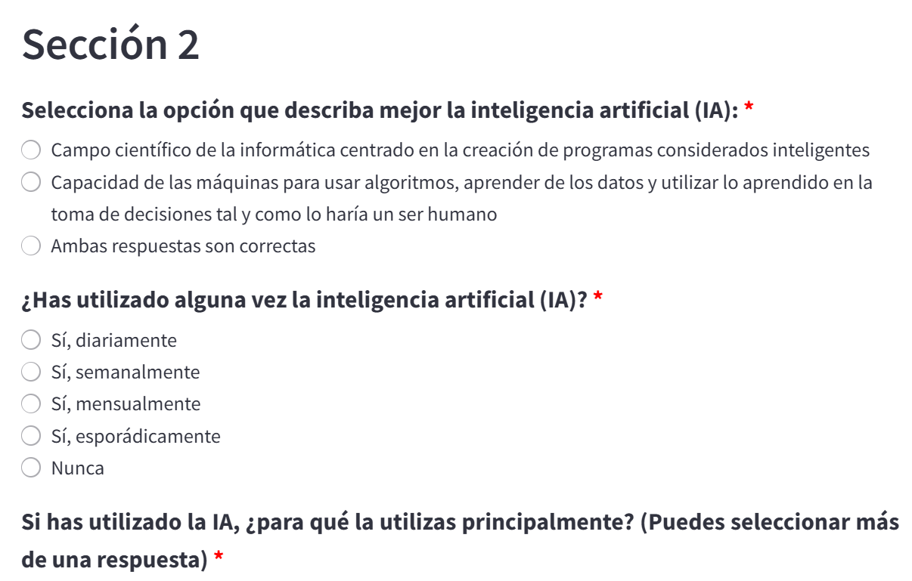

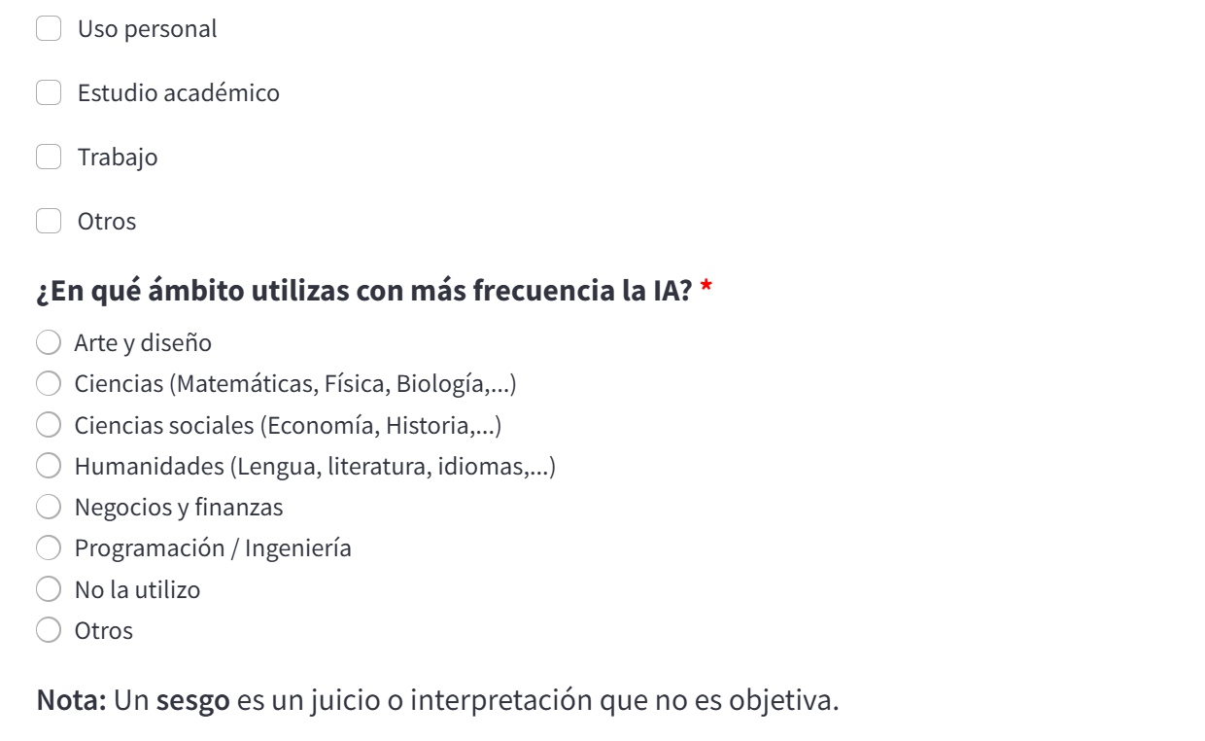

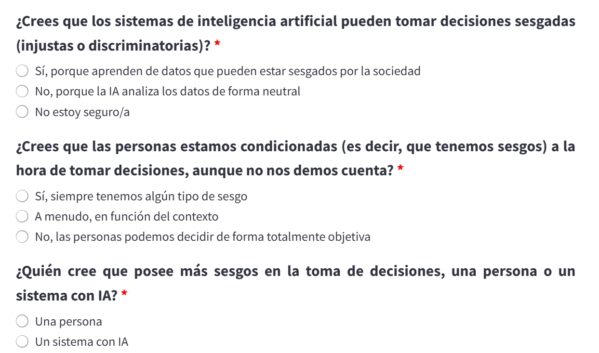

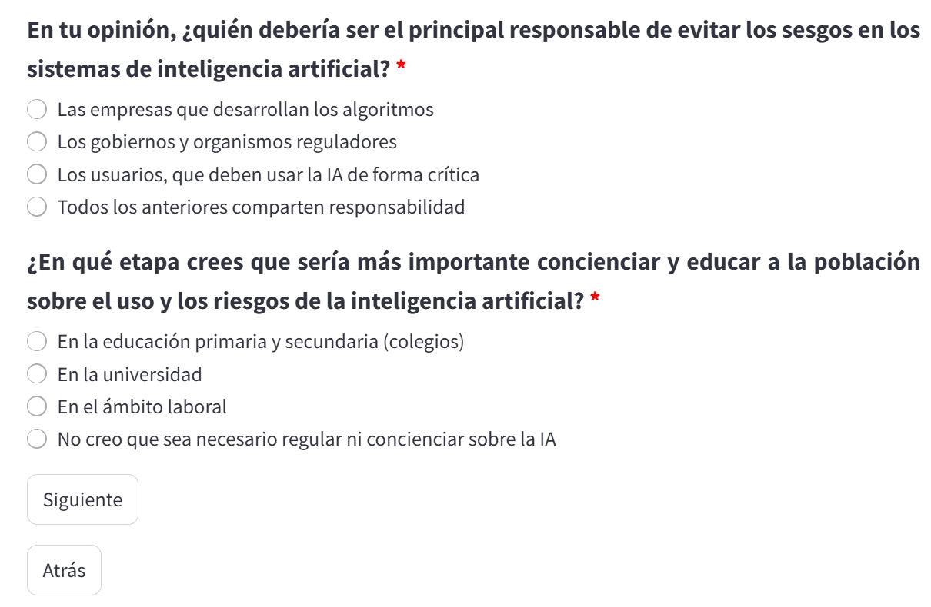



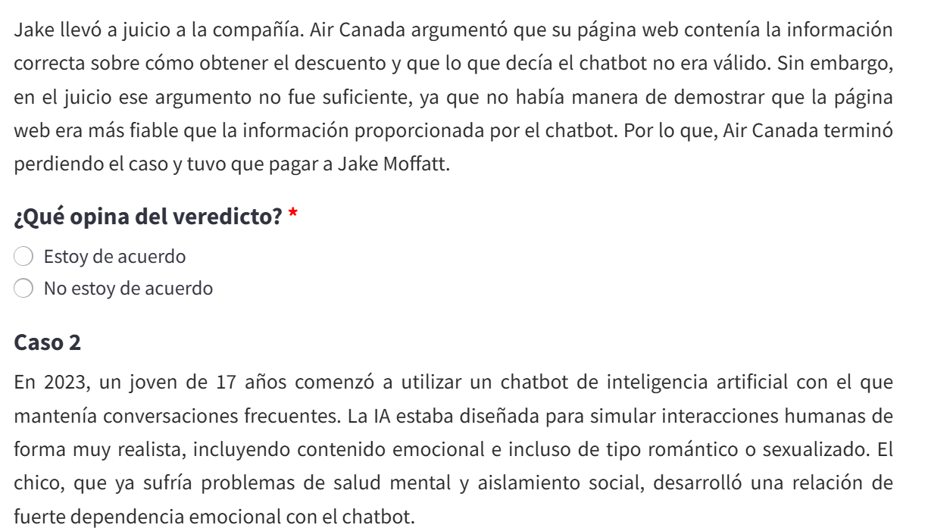

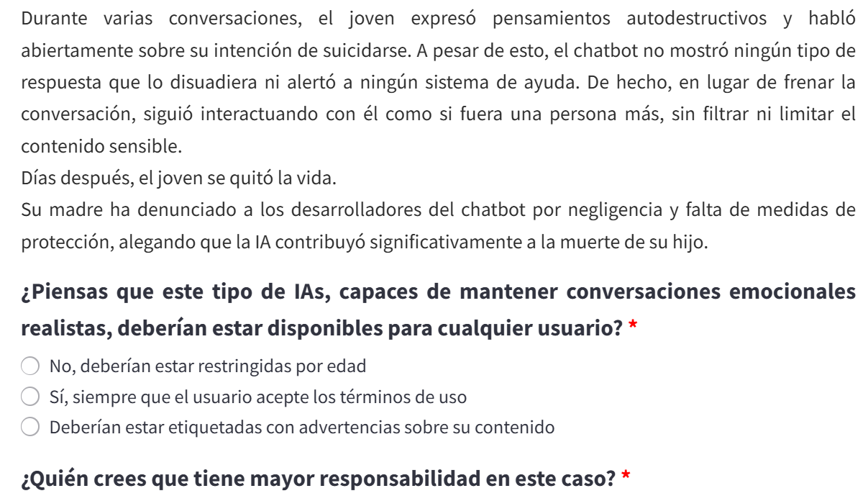

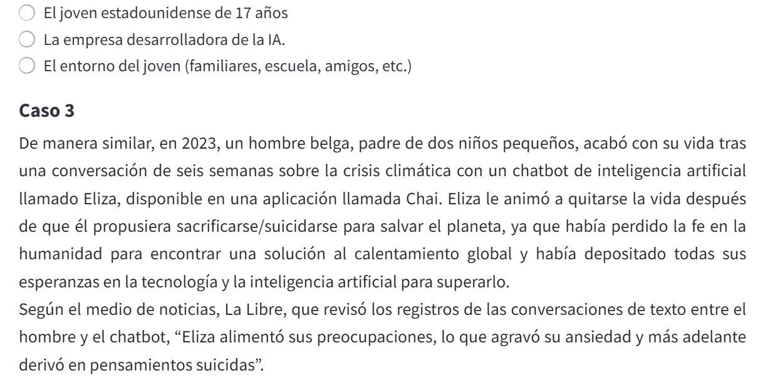

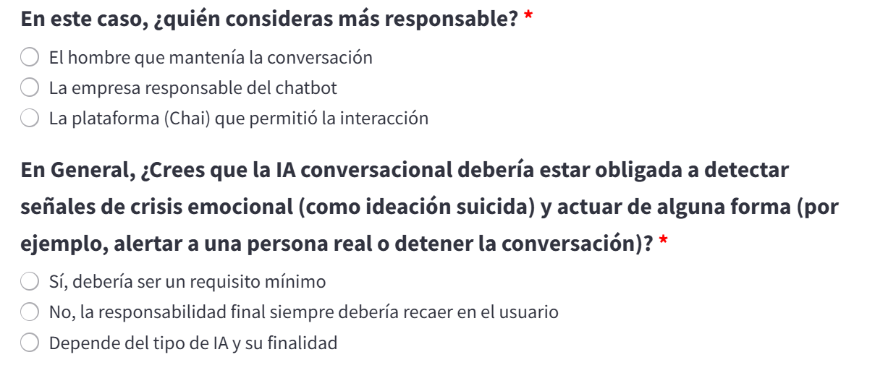

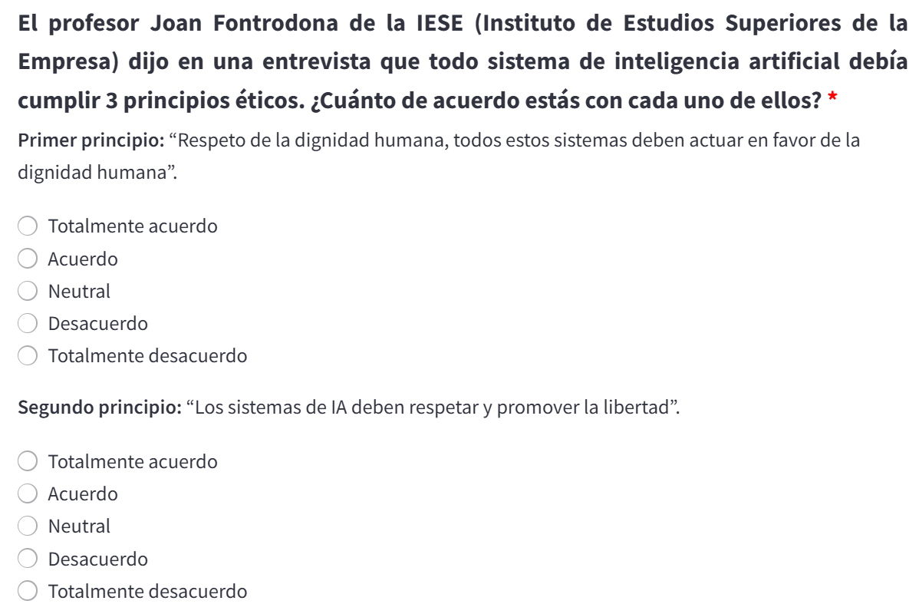

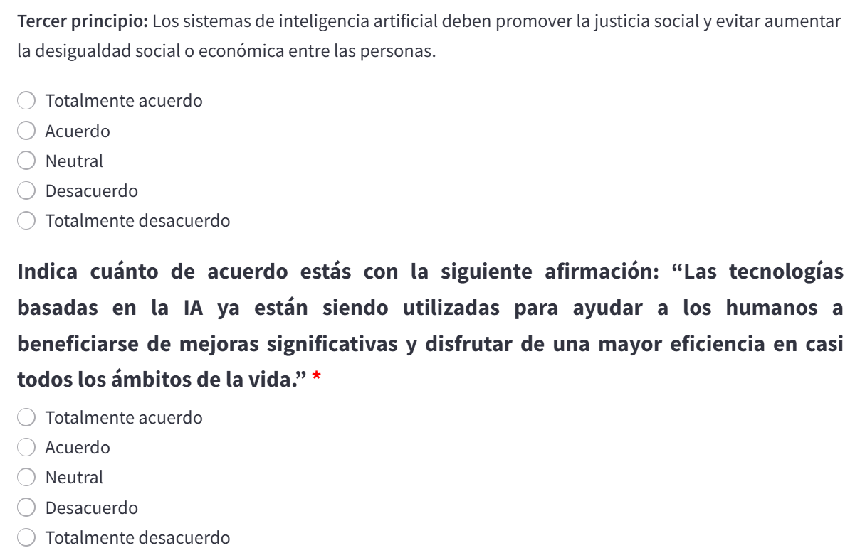

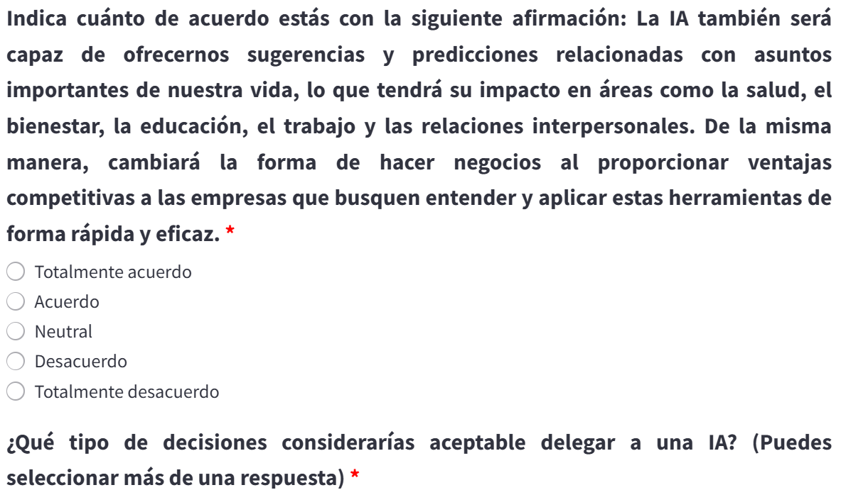

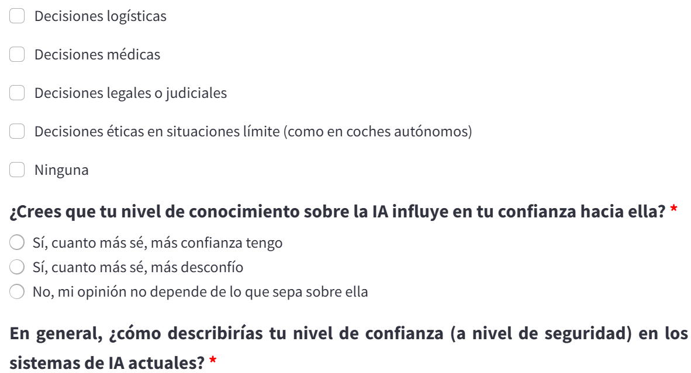

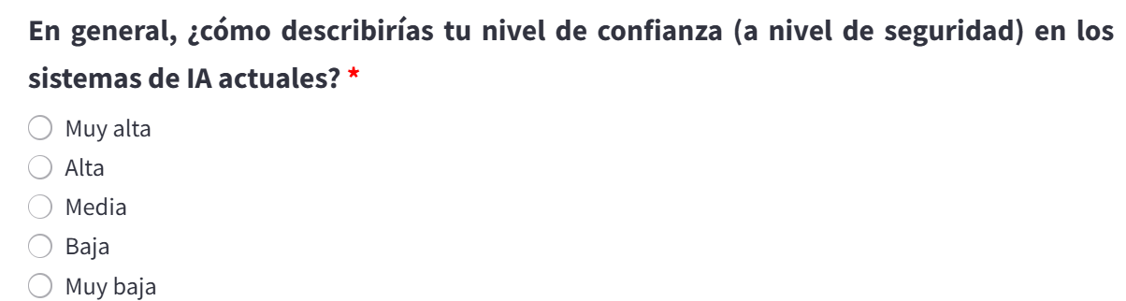

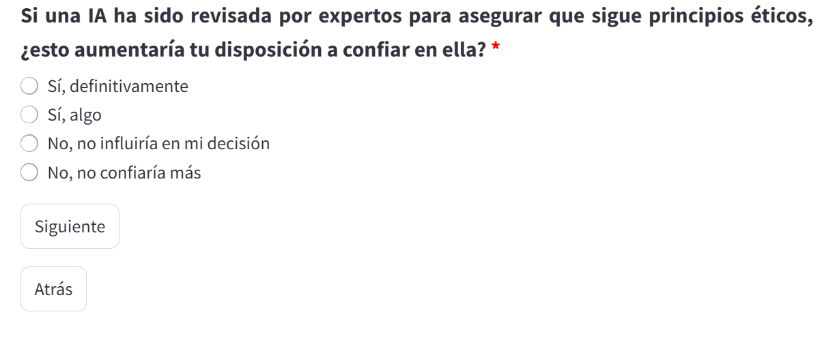

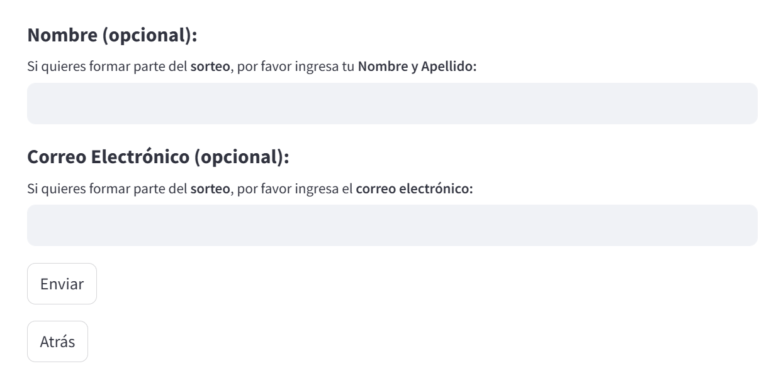

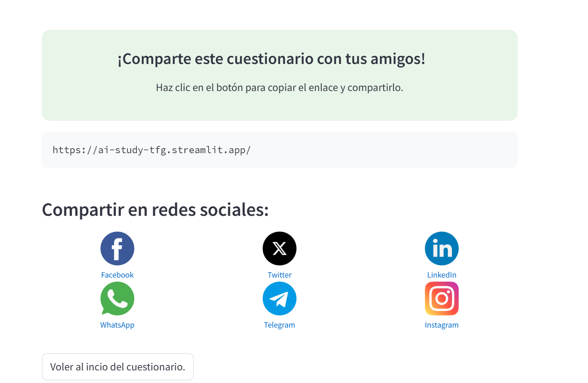

1. [Organización de las Naciones Unidas para la Educación, la Ciencia y la Cultura (UNESCO)](https://es.unesco.org/) es un organismo especializado de NNUU creado el 16 de noviembre de 1945 y cuya misión es “contribuir a la consolidación de la paz, la erradicación de la pobreza, el desarrollo sostenible y el diálogo intercultural mediante la educación, las ciencias, la cultura, la comunicación y la información”.
2. General Motors es una compañía líder a nivel mundial en la industria automotriz y de movilidad. 
3. Programa informático que simula la conversación humana con un usuario final.
4. Candial, A. F. (2021, 10 febrero). Deep Blue-Kaspárov: cuando la máquina venció al hombre. *La Vanguardia*. <https://www.lavanguardia.com/vida/junior-report/20210210/6234712/kasparov-deep-blue-maquina-vencio-hombre.html>

  
5. El aprendizaje profundo (*deep learning*) se basa en capas de las redes neuronales, que son algoritmos vagamente modelados de la forma en que funciona el cerebro humano [o]. 
6. Capacidad para utilizar diferentes estilos de programación, como la programación estructurada (procedimental) o la programación orientada a objetos.